以下是建議的社交媒體文案（附有圖片選項），可幫助您在會員中宣傳本月的健康主題「應對壓力」。請隨意在您的內部交流平台和您自己的 LinkedIn 帳戶上適當地分享。

  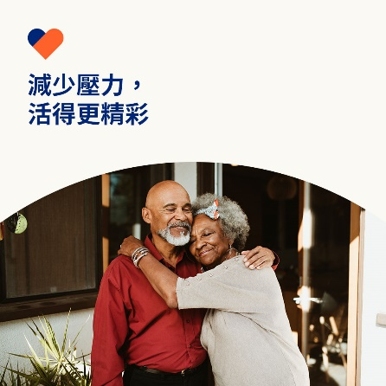

* 生活可能充滿壓力，尤其是在應對財務和人際關係方面。在本月學習如何更好地處理您與金錢和親人的關係。 Optumeap.com/newthismonth #employeehealth #wellbeing
* 您的財務狀況是否給您帶來壓力？學習改善財務狀況和福祉的方法。 Optumeap.com/newthismonth #employeehealth #wellbeing
* 了解應對關係壓力的 8 個技巧以便您可以建立更好的關係。Optumeap.com/newthismonth #employeehealth #wellbeing

**如何在 LinkedIn 上張貼：**

* 打開您的 LinkedIn 帳戶。
* 從上面選擇您喜歡的文本（包括連結）。複製 + 黏貼
* 在進行第 4 步之前，先選擇您喜歡的圖片並添加到您的帖子（將圖片保存到您的電腦硬碟，然後選擇「新增照片」(add photo)
* 點擊「張貼」(Post)